MATEMÁTICA – 21 abril del 2026
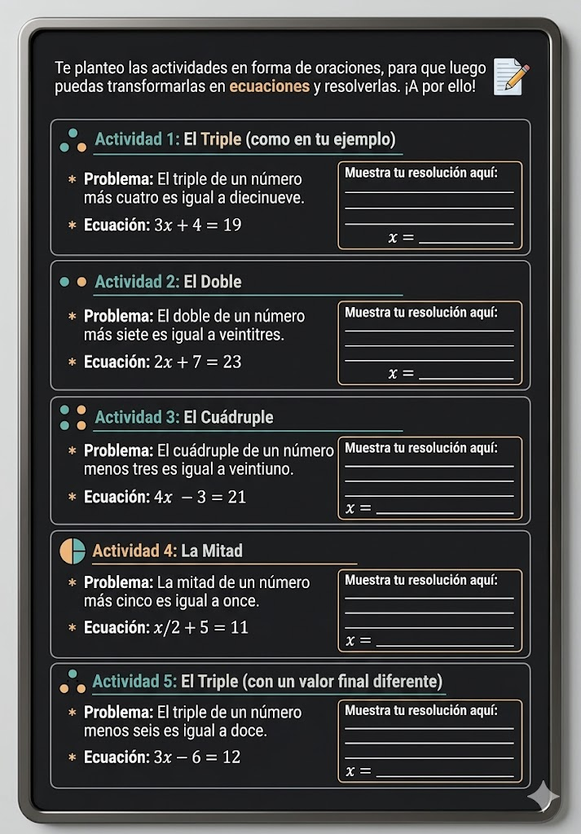
Actividad n°2 – Resuelve los sistemas de ecuaciones de una incógnita



